KARTA PRACY UCZNIA- „Co nam daje las?”
ZADANIE 1:
LAS TO: DREWNO; PARASOL; SPIŻARNIA; DOM; OBSERWACJE i INSPIRACJE; PRACA; APTEKA; SPORT, TURYSTYKA i WYPOCZYNEK; FABRYKA
- Korzystając z przytoczonej definicji lasu podpisz rysunki poniżej, a dowiesz się co nam daje las.
- Połącz podpisy pod rysunkami strzałkami z drzewkiem w odpowiednim kolorze a dowiesz się jakie funkcje spełnia las w życiu człowieka.

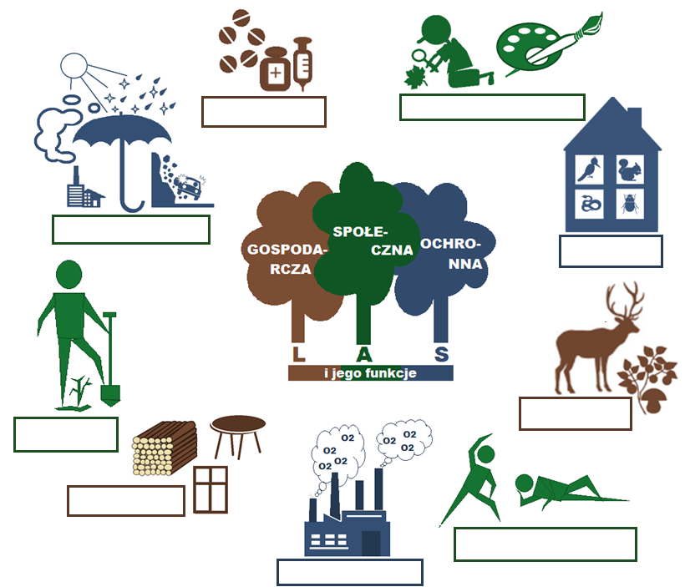

ZADANIE 2:
Uzupełnij poniższe zdania a udowodnisz że przytoczona w zadaniu 1 definicja lasu jest prawdziwa:

Las to PARASOL bo: …………………………………………………………………………………………………………………………………………,
Las to APTEKA bo: …………………………………………………………………………………………………………………………………………..,
Las to FABRYKA BO: ………………………………………………………………………………………………………………………………………..,
Las to DOM bo: ………………………………………………………………………………………………………………………………………………,
Las to SPIŻARNIA bo: ………………………………………………………………………………………………………………………………………,
Las to DREWNO bo: ……………………………………………………………………………………………………………………………………….,
Las to OBSERWACJE i INSPIRACJE bo ……………………………………………………………………………………………………………..,
Las to SPORT, TURYSTYKA i WYPOCZYNEK bo: …………………………………………………………………………………………………………………………………………………………………………………………………………………………………………………………………………………………………………………………………………………..,
Las to PRACA bo: …………………………………………………………………………………………………………………………………………….
ZADANIE 3:
Jeśli w ZADANIU 1 ułożyłeś własną krótką definicję lasu to zapisz ją tutaj i uzasadnij jak w ZADANIU 2:
LAS TO : ………………………………………………………………………………………………………………………………………………………………………………………………………………………………………………………………………………………………………………………………………………………………………………………………………………………………………………………………………………………………………………………………………………………………………………………………………………………………………………………………………………………………………………………………………………………………………………………………………………………………………………………………………………………………………………
Uzasadnienie
Las to ……………………………………………………………………………….. bo: ……………………………………………………………………………,
Las to……………………………………………………………………………….. bo: …………………………………………………………………………….,
Las to ……………………………………………………………………………… bo: ……………………………………………………………………………,
Las to …………………………………………………………………………….. bo: …………………………………………………………………………….

